NTU SPACE DATA CENTER
SDTwin 热模块
软件模块设计报告
集总热网络 • 电池热耦合 • 公共散热板
单位 | 南洋理工大学计算与数据科学学院
作者
审阅
日期 | 2026年10月2日
南洋理工大学计算与数据科学学院

版本记录
摘要 | 本报告设计单星计算节点的热计算模块。模块读取轨道环境、太阳能板实际电输出和设备发热，计算太阳能板、计算节点、冷板、电池、电源设备和公共散热板的温度与传热功率。报告按物理模型、计算函数、调用接口和运行配置说明实现方法。
关键词 | 集总热网络; 电池热耦合; 公共散热板
修订记录
版本 | 变更请求 | 日期 | 作者 | 说明
14.0 | 公式格式统一 | 2026-10-02 |  | 公式、行内符号与单位统一排版

目录
1 文档概述 1
1.1 目的 1
1.2 范围 1
1.3 预期读者 1
1.4 术语与约定 1
2 需求与设计目标 1
2.1 场景仿真模型组装 1
2.2 组件仿真需求 2
3 总体设计 2
3.1 系统架构 2
3.2 软件包结构 3
3.3 仿真流程 5
4 热物理建模基础 6
4.1 整体热平衡 6
4.2 组件间传热 7
4.3 组件温度变化 8
4.4 环境吸热与表面辐射 9
4.5 热容与热阻 11
5 详细功能设计 11
5.1 公共数据模型 12
5.2 热参数装配 12
5.3 表面环境准备 13
5.4 表面吸热与辐射 13
5.5 组件传热计算 14
5.6 温度导数计算 14
6 公共接口设计 15
6.1 通用约定 15
6.2 主要调用接口 15
6.3 最小端到端调用示例 15
7 端到端运行流程 16
8 数值设计与性能 17
9 部署与配置 18
9.1 运行环境 18
9.2 安装与解释器配置 18
9.3 SimReady 资产与场景组装 18
9.4 参数设置与结果归档 19
10 限制与后续扩展 19
11 需求追踪矩阵 20

文档概述

目的
本报告设计单星计算节点的热计算模块。模块读取轨道环境、太阳能板实际电输出和设备发热，计算太阳能板、计算节点、冷板、电池、电源设备和公共散热板的温度与传热功率。报告按物理模型、计算函数、调用接口和运行配置说明实现方法。

范围
采用集总热 RC 模型，计算组件储热、结构传热、环境吸热和表面辐射。电池发热由 Power 的降阶单粒子模型及独立发热计算提供，电池温度仅由 Thermal 积分。本文给出拟议 Python 函数与数据结构，供 SpaceDC 热模块实现使用。

预期读者
面向热设计、供电与计算模块开发人员，以及负责资产配置和模型集成的人员。第 4 章说明物理含义，第 5、6 章提供可据以实现的计算顺序与接口。

术语与约定
表 1 术语与约定
术语 | 本报告含义
组件 | 太阳能板、电池、冷板等实际设备或其明确划定的物理范围
温度节点 | 用一个温度代表的组件范围；控制器与配电器在本版共用 $D$
热容与热阻 | 分别表示储热能力与传热阻力，单位为 $J/K$ 与 $K/W$
热源 | 进入热平衡的功率，单位 $W$；电池热源允许为负
试算状态 | 积分器为计算某一步而评估的临时温度与电池状态，尚未接受为运行结果
温度使用 $K$，时间使用 $s$，功率与传热使用 $W$。物理设备以 instance_id 关联。内部温度数组按 $S$、$J$、$C$、$B$、$D$、$R$ 排列；这一顺序在输入、导数和输出中保持一致。

需求与设计目标

场景仿真模型组装
热模块应根据用户配置的场景和 SimReady 资产，读取组件模型、热参数和初始温度，按照传热连接组装当前场景的热平衡方程。组件参数或连接改变后，组装结果应相应更新。热容、热阻和表面属性应有材料、几何或试验依据，组件质量应避免重复计入。这些要求对应 TH-04。
TH-03 要求接入同一时刻与坐标系下的轨道环境和姿态，日食和入射角各计入一次。TH-02 要求使用实际太阳输出、计算节点实际耗电以及 Power 提供的电池和配电热源，保持电热收支一致。热模块应统一计算组件温度，并将相应温度返回供电域和计算域。

组件仿真需求
表 2 热组件仿真需求
组件 | 需要模拟的内容 | 输出
太阳能板 | 环境吸热、实际电输出带走的能量、向散热板传热及自身表面辐射 | 太阳能板温度、吸热与辐射功率
计算节点 | 实际耗电转为热量，经过冷板传热 | 计算节点等效温度
冷板 | 接收计算节点热量，储热并向公共散热板传热 | 冷板温度
电池 | 接收 Power 给出的有符号热源，储热并向散热板传热 | 电池温度，返回 Power 用于电热耦合
电源设备 | 控制器与配电器共用温度，计入配电器及线路损耗热和向散热板的传热 | 电源设备等效温度
公共散热板 | 汇集各支路热流，计算储热、环境吸热与表面辐射 | 散热板温度、吸热与辐射功率
传热连接 | 根据两端温差与热阻，计算各既定路径的有符号热流 | 各路径传热功率
组件温度计算对应 TH-01。输出用于判断冷却能力和温度约束，计算域与供电域据此决定自身运行状态，热模块不增加断电或降频规则。

总体设计

系统架构
热系统由太阳能板、计算节点、冷板、电池、电源设备和公共散热板组成。图 1 给出组件之间的传热连接，每个组件的温度和每条连接的热流均在第 4 章建模。
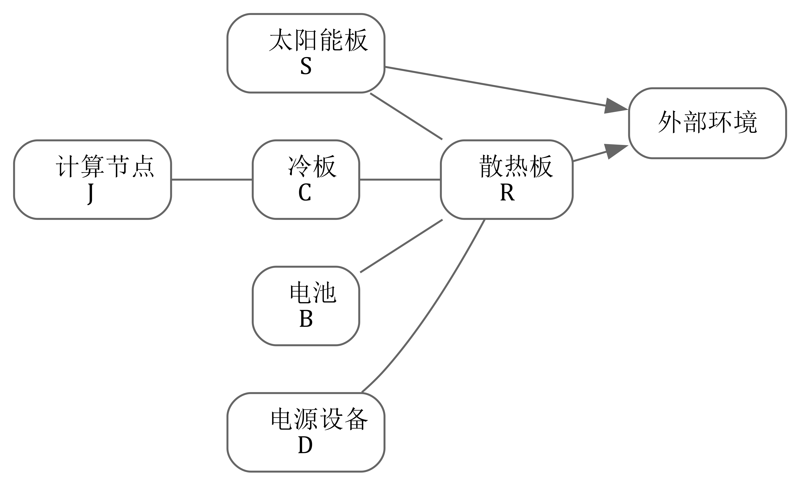
图 1 组件间的传热连接
太阳能板、电池和电源设备分别通过 $SR$、$BR$、$DR$ 路径连接公共散热板。计算节点先通过 $JC$ 连接冷板，再通过 $CR$ 接到散热板。无箭头连线表示传热路径，实际热流方向由两端温度决定。指向外部环境的箭头表示表面发出的热辐射；太阳能板和散热板吸收的太阳光、地球反照和红外另由环境输入计算。各连接必须对应实际导热结构或经确认的等效热阻。
第 4 章给出各组件的热平衡方程，第 5 章说明计算这些方程的函数。热模型读取场景参数、轨道环境和供电结果，计算组件之间的传热，再由数值求解器更新各组件温度。仿真输出各组件的温度和各连接的热流，三维显示读取这些结果。

软件包结构
热模块按数据定义、参数装配、表面环境和热平衡计算组织源文件。以下为拟议的软件包结构，尚待实现。以 .py 结尾的条目是文件，其下列出该文件中的函数。
thermal/
├── __init__.py
├── types.py
├── parameters.py
│ └── assemble_thermal_parameters
├── environment.py
│ ├── prepare_surface_environment
│ └── calculate_surface_heat
└── model.py
├── calculate_heat_flows
└── thermal_derivative
types.py 定义第 5.1 节的四个数据对象，各计算文件使用这些对象传递参数、温度和结果。__init__.py 统一导出第 6 章及附录 A 中的公共类型和函数。environment.py 准备表面辐照并计算吸热与辐射，model.py 计算连接热流和温度导数。各文件的函数说明见第 5 章。
SimReady 资产保存组件几何、材料及参数，场景配置保存资产引用、传热连接、初始温度和参数覆盖值。它们由项目的数据与配置部分管理，并通过 assemble_thermal_parameters 形成热模型参数；字段及覆盖规则见第 9 章。
表 3 说明各项计算由哪个函数完成，表 4 列出各组件温度计算的输入与输出。thermal_derivative 汇总吸热、发热和散热，计算每个组件每秒升温或降温多少。数值求解器使用这些结果更新温度。
表 3 系统模型与函数对应
系统部分与职责 | 数学模型 | 实现函数与结果
全部组件的温度变化 | T3 联立热平衡 | thermal_derivative 计算各组件每秒升温或降温多少，数值求解器据此更新温度
$S$、$R$ 的外露表面 | T4 环境吸热与辐射 | prepare_surface_environment 准备表面输入；calculate_surface_heat 计算吸热和辐射功率
$SR$、$JC$、$CR$、$BR$、$DR$ 连接 | T2 温差传热 | calculate_heat_flows 计算各连接热流，送入相连两端的热平衡
组件材料与连接参数 | T5 热容与热阻 | assemble_thermal_parameters 从资产与场景装配参数
表 4 列出各组件温度计算需要的数据和得到的结果。所有组件还需读取自身当前温度，并使用场景和 SimReady 资产提供的热容、连接热阻及适用的表面参数。相邻组件温度和连接热流来自同一次热模型计算；表中输出温度由数值求解器更新后得到。
表 4 组件模型的输入与输出
组件 | 输入 | 输出
太阳能板 $S$ | 环境辐射、实际发电功率、散热板温度 | 太阳能板温度 $T_{S}$
计算节点 $J$ | 实际耗电功率、冷板温度 | 计算节点温度 $T_{J}$
冷板 $C$ | 计算节点温度、散热板温度 | 冷板温度 $T_{C}$
电池 $B$ | Power 给出的电池净发热功率、散热板温度 | 电池温度 $T_{B}$
电源设备 $D$ | Power 给出的配电及线路发热功率、散热板温度 | 电源设备温度 $T_{D}$
散热板 $R$ | 太阳能板、冷板、电池和电源设备传来的热功率，以及环境辐射 | 散热板温度 $T_{R}$
各行分别对应 SolarArray01、Compute01、ColdPlate01、Battery01、电源设备和 Radiator01。电源设备包含 Controller01、PDU01 及所归属线路，共用一个温度。各组件的材料只计入一次，用于确定各自热容；计算节点使用第 4.3 节说明的整板等效模型。

仿真流程
仿真开始前，从场景和 SimReady 资产读取组件、连接和材料参数，计算热容与热阻，并设置各组件的初始温度。随后按图 2 重复计算，直到仿真结束。
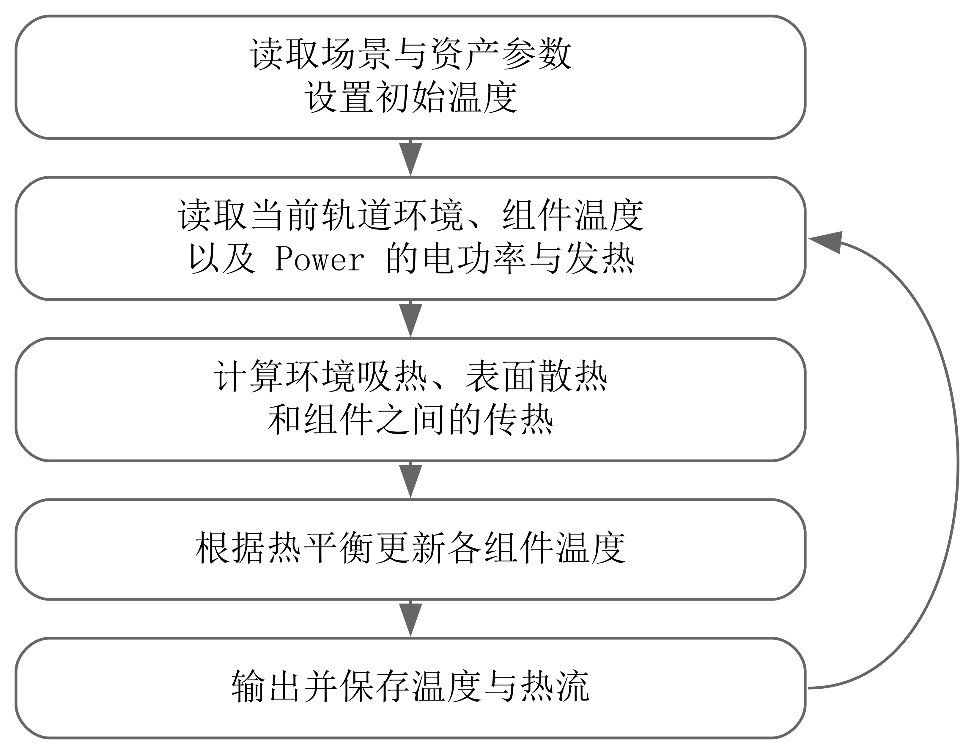
图 2 热模型的仿真流程
每次计算读取同一时刻的轨道位置、姿态、太阳辐照和地球环境数据，并读取所有组件的当前温度。Power 使用当前电池状态和电池温度，计算太阳能板实际电输出、计算节点实际耗电、电池发热和配电损耗，供热模型使用。
热模型先计算太阳能板与散热板吸收多少环境辐射、向外散去多少热，再根据各连接两端的温度计算组件之间传递多少热。将这些结果与设备发热放入热平衡方程，就能计算每个组件每秒升温或降温多少，数值求解器据此求出后续温度。第 4 章中的“温度变化率”就是这里的每秒升温或降温量。
更新后的各组件温度和连接热流保存为仿真结果。电池温度返回 Power，用于后续电池计算；计算节点温度传给 Compute，用于计算温度对计算性能的影响。其余组件温度保留在热模型中，参与后续传热计算。
图中的“更新温度”由数值求解器完成。thermal_derivative 只计算每秒升温或降温多少，电池温度统一由 Thermal 的方程求解。启用本热模型后，Orbit 的 power_considering_thermal 停止更新同一太阳能板温度，仍提供轨道、姿态和日照结果。[4]

热物理建模基础

整体热平衡
热模型计算各部件的温度随时间怎样变化。每个部件用一个代表温度描述，在热网络中称为一个节点。太阳能板记为 $S$，计算节点记为 $J$，冷板记为 $C$，电池记为 $B$，电源设备记为 $D$，公共散热板记为 $R$。这些下标用于标识部件。$T_{B}$ 是电池温度，$T_{R}$ 是散热板温度；一般写法 $T_{i}$ 表示部件 $i$ 的温度。
$T$ 表示温度，小写 $t$ 表示时间。温度在公式中统一使用开尔文，单位为 $K$，时间单位为秒，记作 $s$。摄氏温度加上 $273.15$ 就得到开尔文温度，例如 $20 °C$ 对应 $293.15 K$。温度升高 $1 K$ 与升高 $1 °C$ 的温差大小相同。符号 ${\overset{˙}{T}}_{i}=dT_{i}/dt$ 表示部件每秒升温或降温多少，单位为 $K/s$；正值表示升温，负值表示降温。
$C_{i}$ 表示部件 $i$ 的热容，单位为 $J/K$。热容回答的是：使这个部件升温一度，需要增加多少热量。例如 $C_{B}=1000 J/K$，表示电池内部储存的热能净增加 $1000 J$，温度升高一度。在相同净加热功率下，热容越大，温度变化越慢。冷板的热容写作 $C_{C}$，其中前面的 $C$ 表示热容，下标 $C$ 表示冷板。[1,2]
本报告用 $P$ 表示电功率，用 $Q$ 表示吸收、产生或发出的热相关功率，用 $q$ 表示部件之间传递的热功率。它们的单位均为瓦特，记作 $W$。$1 W$ 表示每秒传递 $1 J$ 的能量。因此，$C_{i}{\overset{˙}{T}}_{i}$ 表示部件内部储存的热能每秒增加或减少多少，单位同样为 $W$。
热模型从 Power 读取四个功率。$P_{pv}$ 是太阳能板实际输出的电功率，$P_{load}$ 是计算节点实际获得并消耗的电功率，$Q_{B}$ 是电池内部净发热功率，$Q_{D}$ 是配电器及所归属线路的损耗热功率。本版把计算节点的实际耗电全部计为发热，电源控制器自身损耗暂时忽略。电池充电时储存的化学能由 Power 计算，热模型接收其中单独计算的发热结果 $Q_{B}$。
外部环境还会向外露表面送入能量。$Q_{env,i}$ 表示部件 $i$ 从太阳直接照射、地球反射的太阳光和地球红外辐射中，每秒实际吸收的能量，单位为 $W$；下标 $env$ 表示环境。部件自身也会向外发出热辐射，发出的功率记为 $Q_{emit,i}$，下标 $emit$ 表示发出。两者由第 4.4 节计算。本版为太阳能板和散热板计算这些外部交换，内部部件通过传热连接与它们交换热量。[3]
将所有部件的热能变化相加，得到整体热平衡：
$$\begin{matrix}\sum_{i}{C_{i}}{\overset{˙}{T}}_{i}= & Q_{env,S}+Q_{env,R}-P_{pv}+P_{load}+Q_{B}+Q_{D} \\ & -Q_{emit,S}-Q_{emit,R}.\end{matrix}$$ | (T1)
式 T1 左侧的 $∑_{i}$ 表示对上述所有部件求和，得到整组部件储存热能的总变化率。右侧先加上太阳能板和散热板吸收的环境功率，再减去太阳能板输出的电功率，加入计算节点、电池和配电器的发热，最后减去太阳能板和散热板向外发出的热辐射。正的总结果表示系统储存的热能增加。
部件之间的传热不出现在式 T1 的右侧。例如电池向散热板传出一份热量，电池减少多少，散热板就增加多少，两项在整体求和时抵消。T1 描述整组部件的热能收支；每个部件的温度通过第 4.3 节的方程求解。
场景配置给出各部件的初始温度，模型随后根据发热和传热计算温度变化。集总模型用一个温度代表一个部件的热状态，不同部件可以具有不同温度。散热板同样会储热并改变温度。第一版使用集总热模型；需要分析局部热点或复杂接触时，可用试验或有限元补充等效参数。这里的太阳光与红外热交换，与辐射模块中的电离粒子致错分别建模。

组件间传热
两个部件通过安装结构或其他传热连接交换热量。$i$ 和 $j$ 表示这条连接的两端，$T_{i}$ 与 $T_{j}$ 是同一时刻的两端温度。$R_{ij}$ 表示该连接的热阻，单位为 $K/W$。热阻越大，在相同温差下传递的热功率越小。热模型根据这两个温度和一个热阻，计算传热功率：
$$q_{ij}=\frac{T_{i}-T_{j}}{R_{ij}}.$$ | (T2)
$q_{ij}$ 表示沿 $i$ 到 $j$ 方向传递的热功率，单位为 $W$。式 T2 先计算温差 $T_{i}-T_{j}$，再除以热阻。当 $T_{i}>T_{j}$ 时，结果为正，热量由 $i$ 流向 $j$；当 $T_{i}<T_{j}$ 时，结果为负，热量反向流动。两端等温时，这条连接的传热功率为零。计算时保留热流的正负号。
本模型有五条连接。$SR$ 是太阳能板到散热板，$JC$ 是计算节点到冷板，$CR$ 是冷板到散热板，$BR$ 是电池到散热板，$DR$ 是电源设备到散热板。每条连接分别有自己的热阻和热流。例如 $R_{BR}$ 是电池与散热板之间的热阻，$q_{BR}$ 是这条连接的热流。$R_{BR}$ 前面的 $R$ 表示热阻，下标中的 $R$ 表示散热板。
每条热流只计算一次，并同时用于两端的温度方程。电池方程减去 $q_{BR}$，散热板方程加上同一个 $q_{BR}$，从而保持能量一致。热阻来自对应连接的结构、材料、接触条件或试验结果，计算方法见第 4.5 节。热阻使用 $K/W$，电池电模型中的电阻使用 $Ω$，参数记录应分别保存。

组件温度变化
每个部件的温度变化取决于流入、自身产生和流出的能量。以下方程左侧都是“热容乘温度变化速度”，右侧都是“每秒留在该部件中的净能量”。将右侧除以该部件的热容，就得到它的温度变化速度。这组方程中的温度随时间变化，因此属于常微分方程。这就是由热阻和热容组成的热 RC 模型，表面辐射另外按温度的四次方计算。
$$\begin{matrix}C_{S}{\overset{˙}{T}}_{S} & =Q_{env,S}-P_{pv}-q_{SR}-Q_{emit,S}, \\ C_{J}{\overset{˙}{T}}_{J} & =P_{load}-q_{JC}, \\ C_{C}{\overset{˙}{T}}_{C} & =q_{JC}-q_{CR}, \\ C_{B}{\overset{˙}{T}}_{B} & =Q_{B}-q_{BR}, \\ C_{D}{\overset{˙}{T}}_{D} & =Q_{D}-q_{DR}, \\ C_{R}{\overset{˙}{T}}_{R} & =q_{SR}+q_{CR}+q_{BR}+q_{DR}+Q_{env,R}-Q_{emit,R}.\end{matrix}$$ | (T3)
以下对传热方向的描述对应 $q$ 为正的情况。负值表示实际方向相反，计算时保留该符号。
太阳能板对应第一行。$C_{S}$ 和 $T_{S}$ 分别是太阳能板的热容和温度。$Q_{env,S}$ 是太阳能板吸收的外部辐射功率，其中吸收的太阳光实际转为电能并输出的部分为 $P_{pv}$。$q_{SR}$ 是传向散热板的热功率，$Q_{emit,S}$ 是太阳能板自身向外辐射的功率。吸收功率扣除这三项后，剩余部分改变太阳能板温度。控制器限制发电时，应使用降低后的实际 $P_{pv}$，因为未以电能输出的那部分能量仍留在太阳能板的能量收支中。
计算节点对应第二行。$C_{J}$ 是其等效热容，$T_{J}$ 是其模型温度。实际耗电 $P_{load}$ 在本版中全部作为热源，$q_{JC}$ 表示经连接传向冷板的热功率。两者之差决定计算节点升温或降温的速度。节点 $J$ 合并了整块计算板的发热；用 $T_{J}$ 近似芯片温度，需要根据整板功率和芯片测温标定热容与热阻。
冷板对应第三行。$C_{C}$ 是冷板热容，$T_{C}$ 是冷板温度。冷板从计算节点接收 $q_{JC}$，再向散热板传出 $q_{CR}$。收到的热比传出的热多，冷板就升温；传出的热更多，冷板就降温。因此冷板温度也需要求解。
电池对应第四行。$C_{B}$ 是电池热容，$T_{B}$ 是电池温度，$Q_{B}$ 是 Power 的电池发热模型给出的净热源，$q_{BR}$ 是传向散热板的热功率。$Q_{B}$ 包含不可逆热和可逆热，可以为正，也可以为负；负值表示电池内部过程吸热。热模型据此更新 $T_{B}$，并把它返回电池电化学模型，用于计算温度对扩散、反应和平衡电位的影响。电池温度只在热模块中更新一次。
电源设备对应第五行。$C_{D}$ 和 $T_{D}$ 分别是控制器、配电器及所归属线路的合计热容和共用温度。$Q_{D}$ 是本版计入的配电及线路损耗热，$q_{DR}$ 是传向散热板的热功率。控制器暂时忽略自身损耗，但它所包含材料的热容仍计入 $C_{D}$。
散热板对应最后一行。$C_{R}$ 是散热板热容，$T_{R}$ 是散热板温度。$q_{SR}$、$q_{CR}$、$q_{BR}$ 和 $q_{DR}$ 分别从太阳能板、冷板、电池和电源设备传来热量。散热板还吸收环境功率 $Q_{env,R}$，并向外辐射 $Q_{emit,R}$。这些功率共同决定散热板温度；散热板温度又会改变式 T2 中各条连接的传热功率。
以电池为例，假设 $C_{B}=1000 J/K$，$T_{B}=303 K$，$T_{R}=300 K$，$R_{BR}=0.5 K/W$，且 $Q_{B}=10 W$。电池比散热板高 $3 K$，由式 T2 得到 $q_{BR}=3/0.5=6 W$。电池每秒产生 $10 J$，传走 $6 J$，留下 $4 J$，因此当前温升速度为 ${\overset{˙}{T}}_{B}=4/1000=0.004 K/s$。这个算例只解释公式，不代表实际器件参数。
仿真开始时，场景给出初始温度。每次计算先根据当前温度求各条热流，再由式 T3 求温度变化速度，交给数值求解器累计得到后续温度。温度改变后，传热功率和表面辐射也随之重新计算。因此上一段的温升速度只对应给定的那个时刻。

环境吸热与表面辐射
这一组公式计算太阳能板和散热板与外部环境的能量交换。外部输入包括太阳直接照射、地球反射的太阳光，以及地球自身发出的红外辐射。辐照度表示每平方米收到多少辐射功率，单位为 $W/{m^{2}}$。将辐照度乘表面面积和吸收比例，才能得到该表面实际吸收的功率，单位为 $W$。[3]
$f$ 是一个外露表面的编号，$i$ 是该表面所属的部件。一个部件可以有多个表面，例如太阳能板的正面和背面。$∑_{f∈i}$ 表示分别计算属于部件 $i$ 的各个表面，再将结果相加。本节只对太阳能板 $S$ 和散热板 $R$ 计算外部辐射交换。
$$\begin{matrix}g_{sun,f} & =Gmax(0,cosθ_{f}), \\ Q_{env,i} & =\sum_{f∈i}{A_{f}}\left[α_{f}(g_{sun,f}+g_{alb,f})+ϵ_{f}g_{IR,f}\right], \\ Q_{emit,i} & =\sum_{f∈i}{ϵ_{f}}σA_{f}T_{i}^{4}, i∈\{S,R\}.\end{matrix}$$ | (T4)
表 5 环境公式符号与来源
符号 | 物理意义、单位与来源
$$G$$ | 轨道提供的太阳辐照度，单位为 $W/{m^{2}}$。它已考虑日食，与 Power 使用同一输入。
$$θ_{f}$$ | 表面朝外的垂直方向与指向太阳方向之间的夹角，单位为 $rad$。由表面安装方向、航天器姿态和太阳方向计算。
$$g_{sun,f}$$ | 表面 $f$ 每平方米收到的直射太阳功率，单位为 $W/{m^{2}}$。由式 T4 第一行计算。
$$g_{alb,f}$$ | 表面 $f$ 每平方米收到的地球反射太阳光功率，单位为 $W/{m^{2}}$。来自地球反照环境输入。
$$g_{IR,f}$$ | 表面 $f$ 每平方米收到的地球红外功率，单位为 $W/{m^{2}}$。来自地球红外环境输入。
$$A_{f}$$ | 表面 $f$ 的面积，单位为 $m^{2}$。来自实际几何或资产的物理尺寸。
$$α_{f}$$ | 表面对太阳光的吸收比例，也用于地球反射的太阳光，取值为 $0$ 至 $1$。来自表面材料或涂层数据。
$$ϵ_{f}$$ | 表面的红外发射率，表示其发射功率占同温度理想黑体发射功率的比例，取值为 $0$ 至 $1$。来自材料或涂层数据，本版也用它近似红外吸收比例。
$$σ$$ | 斯忒藩玻尔兹曼常数，值为 $5.670374419×{10}^{-8} W/(m^{2}·K^{4})$，直接采用物理常数。
式 T4 第一行计算朝向对太阳照射的影响。$cosθ_{f}$ 是入射角的余弦，$max$ 表示从括号中的两个数中取较大的一个。正对太阳时，$θ_{f}=0$，表面收到的直射辐照度等于 $G$；转向侧面时，接收减少；背向太阳时取零。$G$ 已包含日食影响，此处不再乘第二次日食系数。地球反照和红外需要各自的表面环境输入，现有轨道接口仍需补充这两项。
第二行计算吸收功率。$α_{f}(g_{sun,f}+g_{alb,f})$ 表示每平方米吸收的太阳光和反照光功率，$ϵ_{f}g_{IR,f}$ 表示每平方米吸收的地球红外功率。两项相加后乘面积，再逐表面求和，得到 $Q_{env,i}$。红外吸收使用发射率近似，是本版采用的灰体假设。各表面的朝向已经计入相应辐照度，面积不再重复投影。
例如，只考虑直射太阳光，某表面的 $A_{f}=2 m^{2}$，$g_{sun,f}=1000 W/{m^{2}}$，$α_{f}=0.8$，则该表面的吸收功率为 $2×1000×0.8=1600 W$。这表示它每秒吸收 $1600 J$ 辐射能量。若该表面属于太阳能板，还需在式 T3 中扣除实际电输出及散热，才能求出太阳能板储存热能的变化率。
第三行计算部件向外发出的热辐射功率 $Q_{emit,i}$。表面面积越大、发射率越高、温度越高，发出的功率越大。$T_{i}^{4}$ 表示温度的四次方，必须使用开尔文温度。该式计算发出去的功率，环境照进来并被吸收的部分已由第二行单独计算。
太阳能板正面和背面分别记录面积与材料属性，不同涂层区域也分别计算。双面都可向外辐射，但发电面积仍按实际太阳电池片设置。太阳光电输出不得超过对应表面吸收的太阳功率。本版忽略部件间相互遮挡、相互辐射及深空背景辐射；内部计算节点、冷板、电池和电源设备不直接接收本节的环境辐射输入。

热容与热阻
本节确定前面方程使用的热容和热阻。热容由部件包含的材料质量和比热确定；均匀固体连接的热阻由长度、截面积、导热系数和接触条件确定。这些参数来自器件与材料数据，在本版给定适用温度范围内取常数。
$$\begin{aligned}C_{i}=\sum_{a}{m_{i,a}}c_{p,i,a}, \\ R_{ij}=\frac{l_{ij}}{κ_{ij}A_{cond,ij}}+R_{contact,ij}.\end{aligned}$$ | (T5)
式 T5 第一行计算热容。$a$ 表示部件 $i$ 内的一种材料，$m_{i,a}$ 是这份材料的质量，单位为 $kg$。$c_{p,i,a}$ 是材料的比热，单位为 $J/(kg·K)$，表示一千克这种材料升温一度需要多少热量；$c_{p}$ 沿用定压比热的常用记法。先对每份材料计算“质量乘比热”，再用 $∑_{a}$ 相加，得到整个部件的热容 $C_{i}$。每份材料只归入一个部件，防止计算板和冷板重复计算同一份热容。
例如，一份质量为 $1 kg$、比热为 $1000 J/(kg·K)$ 的材料，其热容为 $1000 J/K$。这个例子说明热容怎样由物理参数得到；实际部件需要按其真实材料组成计算。计算节点 $J$ 的等效热容和热阻仍需按第 4.3 节，结合整板功率与芯片测温标定。
第二行计算连接热阻。$l_{ij}$ 是沿热流方向的导热长度，单位为 $m$；$κ_{ij}$ 是材料导热系数，单位为 $W/(m·K)$；$A_{cond,ij}$ 是垂直于热流方向的导热截面积，单位为 $m^{2}$。下标 $cond$ 表示导热。较长的路径增大热阻，较大的导热系数和截面积减小热阻。
$R_{contact,ij}$ 表示两个零件接触处的热阻，单位为 $K/W$，下标 $contact$ 表示接触界面。热量沿同一路径先经过固体，再经过接触界面，因此两部分热阻相加。接触热阻取决于接触材料、面积和安装压力等条件。导热截面积 $A_{cond,ij}$ 描述结构内部的传热通道，外露面积 $A_{f}$ 描述向外吸收和发射辐射的表面，两者应分别设置。
质量和几何尺寸来自器件资料、测量或带物理尺寸的 SimReady 资产；比热、导热系数、吸收率和发射率来自对应材料或涂层的数据；接触热阻来自匹配安装条件的资料或试验。场景组装读取这些参数，并根据允许的实例设置形成当前模型。只有外形几何的资产还需要补充材料和接触参数。
热管和液冷路径直接使用产品数据或试验确定的等效总热阻。该总热阻若已包含接触部分，就不再重复叠加。当前具体器件尚未选定，参数记录保留来源和待填状态；前述教学数字只用于解释计算过程。

详细功能设计
本章函数共同实现图 1 的热连接模型。整体计算入口是 thermal_derivative：它调用 calculate_surface_heat 计算 $S$、$R$ 的环境吸热与辐射，调用 calculate_heat_flows 计算组件之间的热流，再与 Power 提供的功率一起按 T3 组成全部节点的温度导数。联合积分器使用这组导数计算温度变化。
运行开始前，assemble_thermal_parameters 将资产材料和连接转为热容、热阻与表面参数。每次试算先由 prepare_surface_environment 准备同一时刻的表面辐照输入。

公共数据模型
以下数据对象为拟议设计。构造时检查数组维数、有限值、单位和时刻；参数对象在运行开始后只读，试算状态与已接受状态使用独立记录。run_id 标识一次运行，time_s 为相对于统一 UTC 起点的秒数。跨域端口附有 instance_id，在场景连接时核对其组件归属。
表 6 公共数据对象
对象 | 字段与形状 | 约束与归属
ThermalParameters | C_J_K[6]、R_K_W[5]、surfaces、instance_map、provenance | 热容正值，热阻正值；传热路径顺序为 $SR$、$JC$、$CR$、$BR$、$DR$
ThermalState | run_id、time_s、temperature_K[6] | 温度顺序 $S$、$J$、$C$、$B$、$D$、$R$；仅 Thermal 维护温度
ThermalInputs | run_id、time_s、environment、P_pv_W、P_load_W、Q_B_W、Q_D_W | 环境与四个功率均来自同一时刻；Q_B_W 保留符号
ThermalEvaluation | run_id、time_s、dT_dt_K_s[6]、q_W[5]、Q_env_W[2]、Q_emit_W[2]、T_B_K、T_J_K | 环境与辐射数组顺序 $S$、$R$；最后两个字段是本次输入温度的对应值
C_J_K 按温度顺序保存 T5 的 $C_{i}$，单位 $J/K$；R_K_W 按路径顺序保存 $R_{ij}$，单位 $K/W$。
surfaces 的每条记录包含 surface_id、node_id、area_m2、单位法向 normal_body[3]、absorptivity 和 emissivity。只为 $S$、$R$ 登记外露表面，正反面分开。instance_map 保存第 3.2 节的组件对应，其中 $D$ 对应两个设备实例。外部四个功率分别来自 SolarArray01、Compute01、Battery01 和 PDU01，不能仅凭数组位置连接错误设备。
以下函数均返回新结果，不修改输入状态或参数。温度的接受与保存发生在第 7 章的联合计算中。表面环境和热流结果使用有字段名的字典，字段在各函数中定义。

热参数装配
assemble_thermal_parameters(components, connections, overrides)
components 来自已选资产，含实例与温度节点对应、材料质量、比热和表面记录。材料质量单位 $kg$，比热单位 $J/(kg·K)$。connections 描述 $SR$、$JC$、$CR$、$BR$、$DR$ 的长度、导热系数、截面积与接触热阻，或给出经试验确认的等效总热阻。overrides 是本场景的显式修改，优先于资产参数集。
函数先解析修改后的物理参数，检查材料是否重复归属，再按 T5 累加热容并计算固体路径热阻。热管或液冷等效路径直接读取其总热阻，不能再叠加已包含的接触热阻。函数返回 ThermalParameters，记录解析后的值、单位、资产版本和数据来源。质量、比热、长度、导热系数及截面积须为有限正值，接触热阻非负；面积和光学参数按 T4 检查。缺失数据、重复表面或未定义连接均报出具体记录，不生成默认器件参数。本函数不创建或更新运行温度。

表面环境准备
prepare_surface_environment(orbit_input, earth_flux, parameters)
orbit_input 为同一时刻的记录，包含 run_id、time_s、UTC 时刻 epoch、卫星位置 position_m[3]、地心至太阳向量 sun_position_m[3]、坐标系 frame、quaternion_xyzw[4] 和 G_W_m2。位置和太阳向量进入本函数前统一到 GCRS。四元数表示星体到 GCRS 的主动旋转，$G$ 已包含日食。[4] earth_flux 按相同的 surface_id 给出 albedo_W_m2 与 infrared_W_m2，并带有相同运行标识和时刻。这两个表面输入需由新增环境数据提供，不能从 Orbit 的太阳辐照度推定。
函数用地心至太阳向量减卫星位置并归一化，得到卫星指向太阳的单位方向。随后旋转各表面法向，与太阳方向作点积，得到 cos_incidence。返回字典包含 run_id、time_s、surface_ids、G_W_m2、cos_incidence、albedo_W_m2 和 infrared_W_m2。表面数组长度一致并使用资产表面顺序。法向与四元数应归一，位置差不能为零；不支持的坐标系、错位表面或缺失环境数据均拒绝计算。函数只准备数据，不改变温度，也不再乘日食系数。

表面吸热与辐射
calculate_surface_heat(state, environment, parameters)
输入 state 为本次试算温度，environment 来自第 5.3 节。函数逐表面执行 T4：将 $G$ 乘非负入射余弦，结合面积与吸收率计算直射和反照吸热，加入红外吸热，再用所属组件的绝对温度求热辐射。按 $S$、$R$ 汇总，返回 Q_env_W[2]、Q_emit_W[2] 及 absorbed_solar_S_W，后者只统计太阳能板吸收的直射太阳功率，用于检查实际光电输出。
返回字典同时携带 run_id 和 time_s。输入时间和运行标识必须相同，温度须为有限正值，辐照度非负。超出材料参数适用温区时报告该限制，不能静默使用未知的材料温度函数。本版热容、热阻及光学属性在给定适用范围内取常数。该函数不修改状态，$S$ 和 $R$ 的温度来自同一热状态数组。

组件传热计算
calculate_heat_flows(state, parameters)
函数按 $SR$、$JC$、$CR$、$BR$、$DR$ 的固定顺序读取两端温度与热阻，对每条路径执行 T2，返回包含 run_id、time_s、q_W[5] 的字典。正值表示由路径名称第一个节点流向第二个节点。温度较低的一端可以成为流入端，因此负热流保留。
同一路径只求值一次，随后温度方程在流出端减去它、流入端加上它。缺少节点、数组次序不符、热阻非正或输入非有限时报告错误。本函数没有状态更新。连接未装配时应先修改模型配置，不能用零热阻或临时截断热流代替实际路径。

温度导数计算
本函数对应整个热系统，一次返回 $S$、$J$、$C$、$B$、$D$、$R$ 的温度导数，各组件通过 T3 中的热源和传热连接共同计算。
thermal_derivative(state, inputs, parameters)
inputs 为 ThermalInputs。P_pv_W 和 P_load_W 是 Power 的实际电输出，Q_B_W 是其独立电池发热结果，Q_D_W 是配电损耗。先核对运行、时刻及组件连接，再调用 calculate_surface_heat 与 calculate_heat_flows。将其结果和电功率按 T3 放入各组件热平衡，除以对应热容，得到 dT_dt_K_s。函数返回包含上述结果的 ThermalEvaluation。
P_pv_W、P_load_W 和 Q_D_W 应非负，Q_B_W 允许正负。太阳板实际电输出不能超过本次 absorbed_solar_S_W。输入 Power 结果须已表明该次试算有效，且没有需先处理的约束事件。本函数不尝试修补无效电功率，也不决定负载重启。返回 T_B_K=temperature_K[3] 和 T_J_K=temperature_K[1]，便于外部按原组件标识记录。它们不是新积分状态。
与 Power 的连接使用其拟议纯函数 solve_power_allocation(inputs, state, parameters)。Power 的 PowerInputs 提供该时刻环境、请求功率与本次试算的 T_B_K，PowerState 提供锂占比和负载保护状态。返回 PowerResult 的四个功率端口及锂占比导数。若 valid=False，报告输入或数值错误，不执行物理边界保护。有效结果若返回 event_required，应先定位并接受事件边界，再应用离散保护规则并重算；不能把无效结果交给热函数。此处仅引用 Power 已定义的接口，不在热模块重新实现电池或供电控制。

公共接口设计

通用约定
各域使用同一带 UTC 时区的起点，time_s 表示经过的秒数。所有数组采用第 5.1 节的顺序。函数拒绝不匹配的运行标识、时刻、维数或非有限输入。跨域四功率字段统一为 P_pv_W、P_load_W、Q_B_W、Q_D_W；电池与计算节点温度字段统一为 T_B_K、T_J_K。
Orbit 的 Ephemeris 含 times、positions_m、velocities_m_s 与 frame，姿态 AttitudeEphemeris 含 times_s、quaternions_xyzw。sun_position_ephemeris 提供地心至太阳向量；sun_intensity(..., include_eclipse=True) 提供已计日食的 $G$。[4] TEME 必须经过真实转换后使用，不能改标签代替转换。当前环境记录在进入第 5.3 节前由这些 Orbit 输出按同一时刻装配。

主要调用接口
表 7 主要调用接口
调用 | 主要输入 | 返回
assemble_thermal_parameters(components, connections, overrides) | 资产、连接与场景覆盖值 | ThermalParameters
prepare_surface_environment(orbit_input, earth_flux, parameters) | 轨道姿态和表面环境 | 有序表面环境字典
calculate_surface_heat(state, environment, parameters) | 温度、表面辐照与材料 | 环境吸热与辐射功率
calculate_heat_flows(state, parameters) | 温度与路径热阻 | 有符号路径热流
thermal_derivative(state, inputs, parameters) | 当前热状态和同一试算的 Power 结果 | ThermalEvaluation

最小端到端调用示例
下列为设计伪代码。组件资产、轨道记录、反照与红外数据均为调用方已准备的输入，没有虚构可直接安装的热模块导入语句。PowerInputs、PowerState 和 solve_power_allocation 属于第 5.6 节说明的 Power 接口。power_state 包含本次试算锂占比与当前离散状态，环境与请求功率也对应同一时刻。
parameters = assemble_thermal_parameters(
components, connections, overrides
)
# 以下部分在同一次联合 ODE 试算中执行
state = ThermalState(run_id, time_s, trial_temperature_K)
environment = prepare_surface_environment(
orbit_input, earth_flux, parameters
)
power_inputs = PowerInputs(
run_id=run_id, instance_id=power_instance_id,
time_s=time_s, environment=power_environment,
P_request_W=P_request_W,
T_B_K=state.temperature_K[3],
)
power_result = solve_power_allocation(
power_inputs, power_state, power_parameters
)
if not power_result.valid:
# 报告输入或数值错误，不生成状态导数
coupled_derivatives = None
elif power_result.event_required:
# 定位约束边界，接受事件并重算
coupled_derivatives = None
else:
inputs = ThermalInputs(
run_id, time_s, environment,
power_result.P_pv_W, power_result.P_load_W,
power_result.Q_B_W, power_result.Q_D_W,
)
thermal_result = thermal_derivative(
state, inputs, parameters
)
coupled_derivatives = (
power_result.dx_n_dt, power_result.dx_p_dt,
thermal_result.dT_dt_K_s,
)
# 联合求解器读取这些导数；此处不更新运行温度
# 仅在共同积分步已接受后保存求解器给出的温度
if step_accepted and coupled_derivatives is not None:
accepted_state = ThermalState(
run_id, accepted_time_s, accepted_temperature_K
)
power_environment 与 orbit_input 复用同一轨道和姿态结果，$G$ 不含入射角投影。coupled_derivatives 展示电池与温度导数如何交给同一次积分计算；实际求解器将它们展开为固定顺序的数值向量。步长拒绝时丢弃试算结果，保留原已接受状态。有效温度端口再送给 Battery01 与 Compute01。

端到端运行流程
先固定资产版本、初值与环境数据，按场景连接装配热参数。每次联合试算取当前轨道与姿态，准备表面环境，再以本次电池温度和锂占比求 Power；结果有效后计算温度导数，与电池状态导数一起积分。日食边界、负载启停和电池约束都应在相同物理时刻处理。
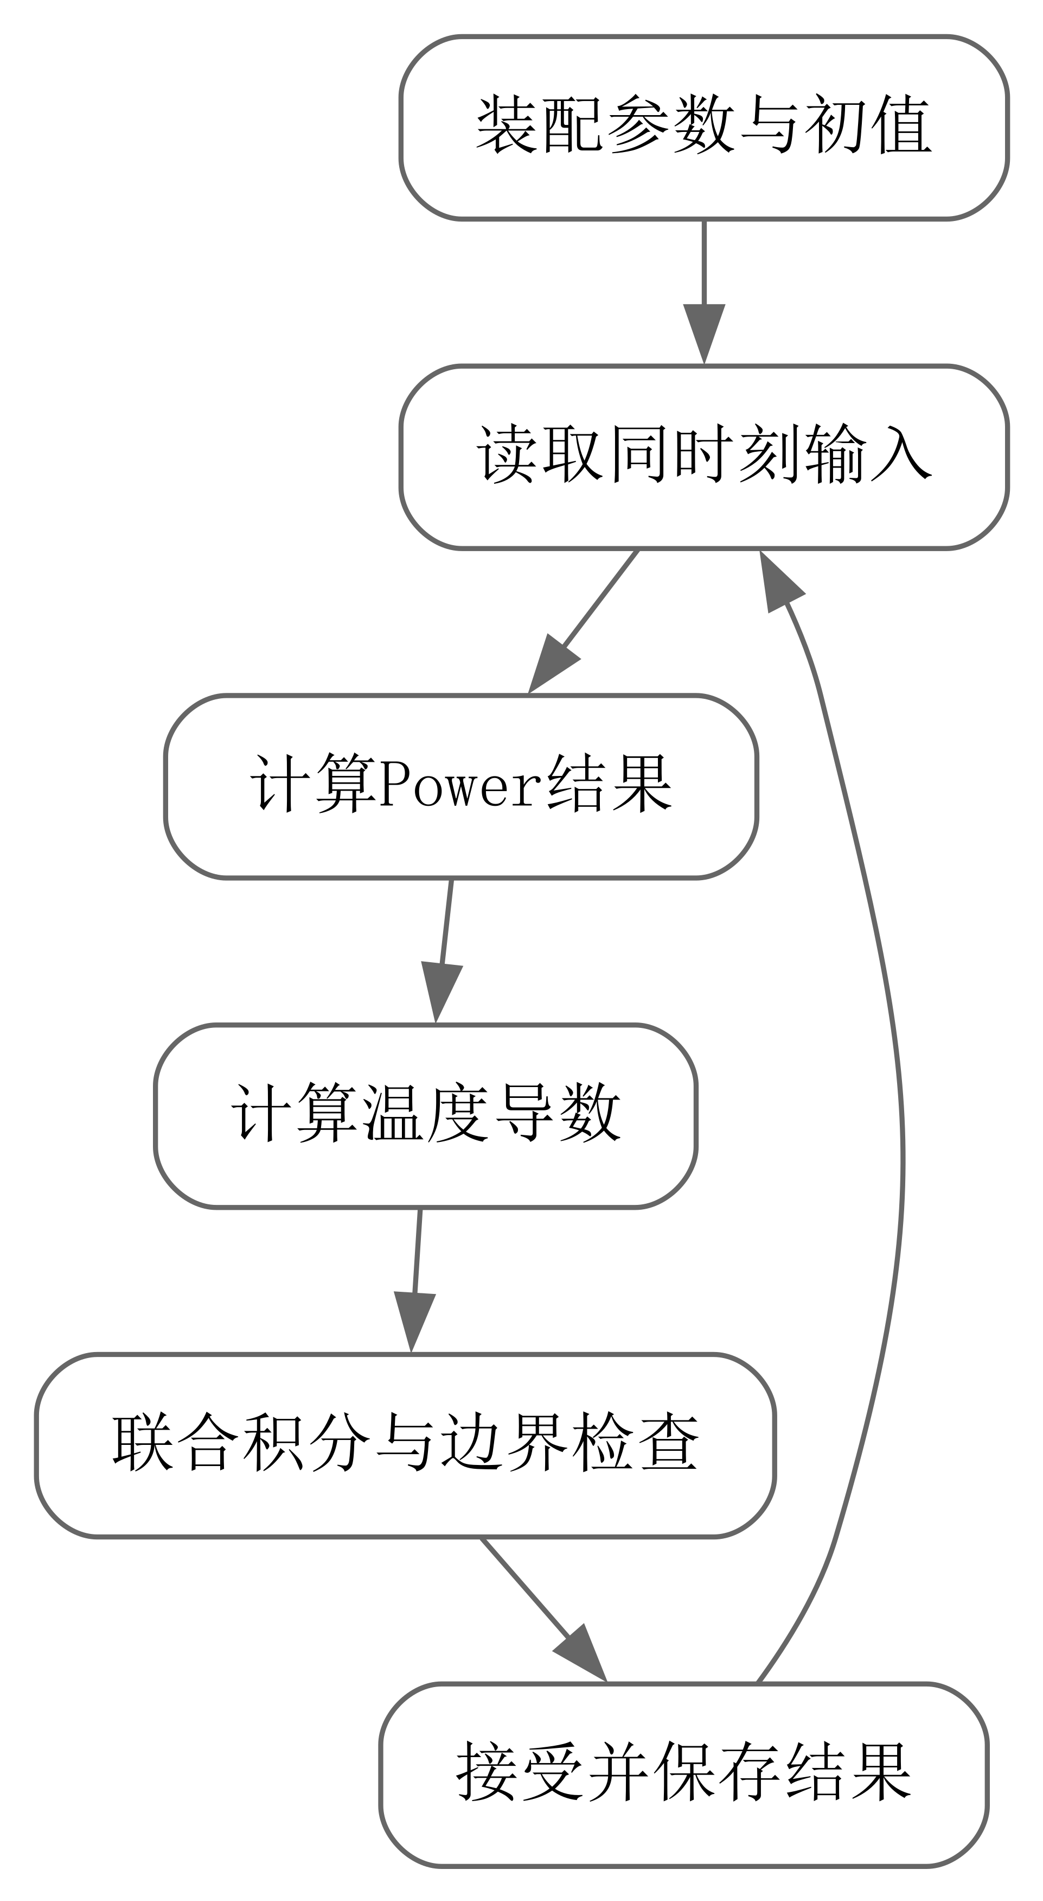
图 3 联合计算中的热函数调用顺序
图中主路径表示有效试算。Power 的输入或数值错误应报告并停止本次计算。有效结果若指示约束事件，先回到对应边界，按已声明规则更新负载离散状态，再重新求功率和温度导数。积分器拒绝一步时不写入组件温度。接受一步后保存温度、功率、热流与参数版本；计算域读取 $J$ 的温度，Power 下次试算读取 $B$ 的温度。绘图与三维显示使用保存结果。

数值设计与性能
表 8 数值方法与控制参数
计算部分 | 方法 | 配置与单位
组件温度与电池连续状态 | 同一自适应 ODE 计算，初选 RK45 | 相对容限无量纲，温度绝对容限 $K$，最大步长 $s$
热路径时间尺度差异明显时 | 可采用 Radau 等隐式方法 | 相对容限、绝对容限和最大步长
轨道与环境输入 | 同时刻取值；连续段按已声明方法插值 | 输入采样间隔 $s$，日食与启停边界 $s$
Power 电流求根 | 使用 Power 的纯函数与约束检查 | 电流容限 $A$，功率残差容限 $W$，由 Power 配置
结果输出 | 在已接受解上按所需时刻采样 | 输出间隔 $s$，独立于内部积分步长
热容、热阻、面积和材料光学参数属于物理模型。电池状态使用各自的误差尺度，求解容限和最大步长作为场景数值配置，用于控制积分误差。[5]
热函数主要计算少量路径及外露表面。联合计算耗时还受 Power 求根次数与试算拒绝次数影响，应分别记录。若环境数据含不连续变化，应分段处理，不能跨越边界后平均。

部署与配置

运行环境
拟议实现使用 Python 和 NumPy 处理有序数值数据，使用 SciPy 提供 ODE 求解。Orbit 的坐标与太阳环境继续由其现有依赖提供。[4,5] 具体 Python 与依赖版本应与 SpaceDC 已选环境核对并固定。尚无本报告所定义热函数的独立可安装包。

安装与解释器配置
实现时在现有项目环境中加入第 3.2 节的模块，选择同一项目解释器运行。依赖安装遵循该项目实际配置文件，不从本报告推定不存在的包名或安装命令。结果归档应记录解释器版本、依赖版本和源代码版本。显示程序读取计算结果，其刷新速度不改变物理时间。

SimReady 资产与场景组装
SimReady 用于组织可复用的几何、材料和仿真相关元数据，可基于 OpenUSD 保存。本项目将热参数、模型绑定与端口作为附加设计；NVIDIA 标准资产不自动包含 RC 或电池 SPM 参数。[6] 资产模板存固定器件数据，场景实例保存安装位置、连接与初值，运行温度存放在独立状态中。
表 9 SimReady 资产与场景记录
记录 | 字段 | 配置内容
资产定义 | asset_id、asset_version、geometry_uri | 选定型号与版本，物理几何、长度单位与材料归属
物理能力 | domain、model_id、parameter_set | 选择 thermal 模型及对应参数，模型名为受控查找键
参数依据 | ports、provenance | 温度、热源和热连接定义，保留数据手册或试验来源
场景实例 | instance_id、asset_ref | 器件实例及其固定资产引用
场景配置 | parameter_overrides、initial_state、connections | 本次修改、组件初温、电连接及热连接
在 Sat01 下放置 SolarArray01、Battery01、Controller01、PDU01、Compute01、ColdPlate01 和 Radiator01。拟议几何路径为 /World/Sat01/<instance_id>。按照第 3.2 节将组件映射到温度范围，并连接 $SR$、$JC$、$CR$、$BR$、$DR$。Controller01 与 PDU01 共用 $D$；电池电连接至控制器，其热连接 $BR$ 仍通往散热板。Power 和 Thermal 使用相同的组件实例标识，材料质量只计一次。
Battery01 在 power 域绑定降阶 SPM 与独立发热，在 thermal 域绑定集总温度。电化学参数必须由相应资料提供，不能由几何质量推定。同一资产建立两个实例时，各自具有独立温度和电池状态。model_id 不允许从 USD 执行任意代码。

参数设置与结果归档
先解析所选参数集，再应用场景覆盖值，随后调用 assemble_thermal_parameters。几何单位与变换必须经过确认；显示缩放后的包围盒不能直接作为物理尺寸。材料、几何或安装方式改变时，重新计算受影响的热容、面积和热阻，并检查光电效率不超过相同表面与光谱下的吸收能力。
所有组件初温进入 ThermalState，电池初温只有这一份。反照、红外或安装热阻缺失时应明确指出未配置字段。教学工况若显式关闭环境项，应记录该简化条件。启动前保存解析后的参数、来源、初值与环境配置。
每份结果保存 run_id、UTC 起点、time_s、组件标识与状态顺序，连同温度、Power 四功率端口、热流和求解设置一起归档。资产示例值、实测值与拟合值分别标明，不能把标准默认值记为实测器件参数。

限制与后续扩展
本版采用恒定热容、热阻和表面光学参数。$J$ 的整板等效温度需要结合芯片测温校准；$D$ 无法分别预测控制器和配电器热点。散热板和太阳能板各用集总温度，未计算局部温差、相互遮挡和组件间辐射交换。
组件划分取决于所需温度输出和实际结构。安装路径难以确定时，可用试验或有限元识别等效热阻，当前不新增泵、管路或有限元运行模型。太阳能板温度反馈、通信发热等后续扩展应同时更新物理收支和接口；累计粒子辐射不在本版中改变供电参数。

需求追踪矩阵
表 10 需求追踪矩阵
ID | 请求能力 | 接口 | 设计模型 | 主要输出
TH-01 | 组件温度及传热 | thermal_derivative、calculate_heat_flows | T2、T3 | 温度导数、路径热流
TH-02 | 一致电热耦合 | ThermalInputs、thermal_derivative | T3，Power 同次试算 | 有符号热源对应的温度变化
TH-03 | 轨道环境吸热与辐射 | prepare_surface_environment、calculate_surface_heat | T4 | 表面输入、吸热与辐射功率
TH-04 | 资产与参数装配 | assemble_thermal_parameters | T5 | 组件热容、路径热阻与表面参数

附录 A 公共 API 清单
以下清单为拟议公开名称，不是已安装包的导出列表。
表 A-1 拟议公共 API 清单
名称 | 类型 | 契约摘要
ThermalParameters | 数据类型 | 固定热容、热阻、表面记录和组件对应
ThermalState | 数据类型 | 运行标识、时刻和有序组件温度
ThermalInputs | 数据类型 | 同时刻环境与四个 Power 功率端口
ThermalEvaluation | 数据类型 | 导数、热流、外部功率和温度端口
assemble_thermal_parameters | 函数 | 资产与场景参数按 T5 装配
prepare_surface_environment | 函数 | 统一坐标与姿态，准备有序表面环境
calculate_surface_heat | 函数 | T4 的吸热与辐射功率
calculate_heat_flows | 函数 | T2 的有符号传热
thermal_derivative | 函数 | T3 的温度导数
引用 Power 接口 | 外部类型与函数 | PowerInputs、PowerState、PowerResult 与 solve_power_allocation 由 Power 报告第 5 章定义，先求 Power 再求热导数
附录 B 模型选择建议
表 B-1 模型选择建议
需要判断的问题 | 本版使用方式 | 后续扩展边界
轨道周期内组件温度如何变化 | T1–T5 的集总热模型，给定初温和实际负载 | 按所需温度输出确定组件划分
电池充放电如何影响温度 | 读取 Power 独立热源并返回同次试算电池温度 | 热域不再积分第二份电池状态
安装热阻缺少可靠数值 | 使用对应安装条件的产品数据或试验参数 | 必要时用有限元识别等效参数
局部热点影响约束判断 | 本版使用按整板功率与芯片测温标定的等效温度 | 需要区分局部温度时细分组件
缺少反照或红外输入 | 补充环境数据；教学情形需显式说明简化 | 不将未配置值当作完整轨道热环境
附录 C 参考文献
[1] G. Fernández-Rico et al. Quasi-autonomous thermal model reduction for steady-state problems in space systems. Applied Thermal Engineering, 2016, 105: 456–466. 第 2 节式 1 给出节点能量平衡。
[2] ECSS. ECSS-E-HB-31-03A Thermal analysis handbook. 2016. 第 4.5.2、5.4 节说明节点划分与有限元分析。
[3] NASA. State-of-the-Art of Small Spacecraft Technology: Chapter 7, Thermal Control. 2026. 第 7.1、7.2.1 节说明环境热平衡及表面光学参数。
[4] NTU Space Dynamics. Design Report for Orbit Dynamics Module of SDTwin. 2026-08-17. 用户提供的轨道设计报告，第 3、5、6 节。
[5] SciPy. solve_ivp. 查阅日期 2026-10-01。支持自适应积分方法与误差控制的设计选择。
[6] NVIDIA. The SimReady Specification; Physics Best Practices; SimReady FAQ. 查阅日期 2026-10-01。本文的热参数、模型绑定和端口为项目扩展。

